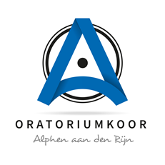 | Oratoriumkoor Alphen aan den Rijn
wwwwww.oratoriumkooralphen.nl
secretaris.oratoriumkooralphen@gmail.com

Banknummer: NL34 INGB 0004 1382 04
Gegevens t.b.v. ledenadministratie
Voor- en achternaam
Straat + huisnummer
Postcode + woonplaats
Vaste telefoon
Mobiele telefoon
E-mailadres
Bankrekeningnummer
Stemsoort (1/2) | sopraan / alt / tenor / bas | 1 2
Datum stemtest
Datum start lidmaatschap

Svp dit formulier invullen en aan de secretaris geven.
De maandelijkse vooraf te betalen contributie bedraagt € 25.
U dient dit zelf over te maken aan bovenstaand rekeningnummer.
Datum:
Handtekening:

U gaat akkoord met het publiceren van foto’s voor promotiedoeleinden en plaatsing op
de site en facebookpagina van het koor.
Het gaat hierbij om foto’s gemaakt tijdens concerten van het koor, concerten waaraan
het koor medewerking verleent en foto’s gemaakt bij koorgerelateerde bijeenkomsten.

Start datum lidmaatschap is altijd de 1e van de maand, direct na de stemtest. Vanaf dat moment gaat de contributieplicht in.

